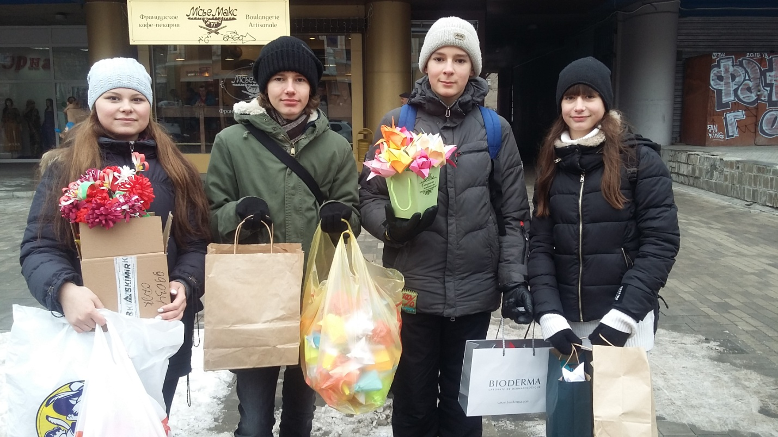
25.11.2018г. в рамках праздника, посвященного нашим мамам-«День матери», волонтеры МБОУ «Школа №80» вместе с организацией «Забота Ростова» вышли на улицы нашего города и поздравляли всех мам, даря цветочки, которые своими руками сделали учащиеся начальной школы. 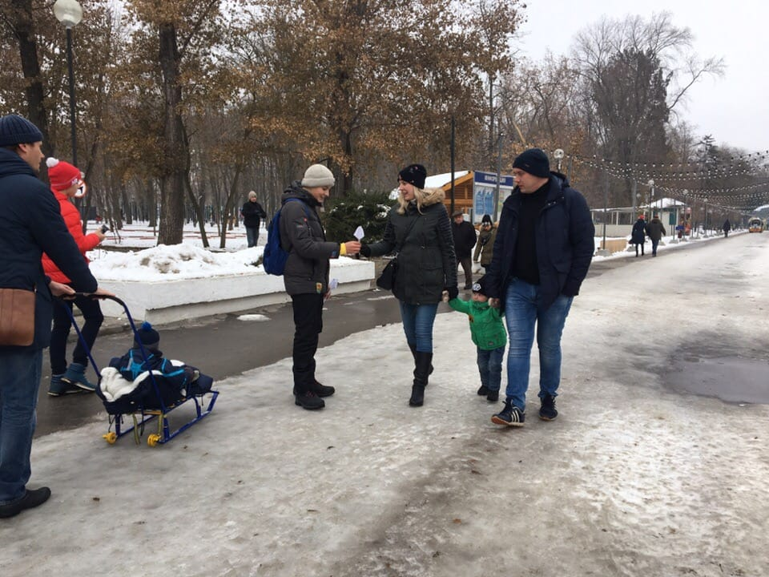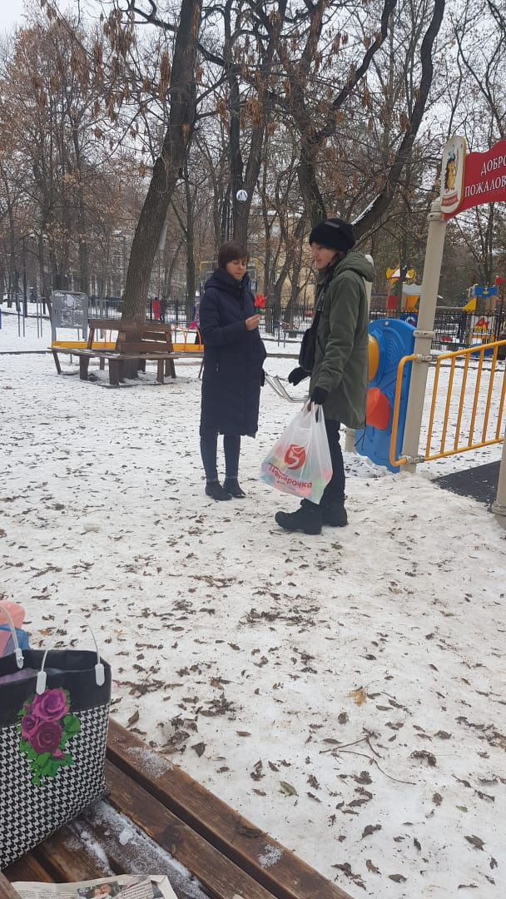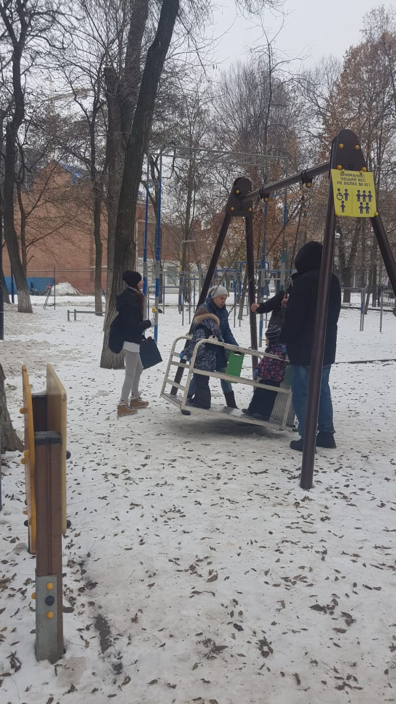
Несмотря на пасмурную погоду и минусовую температуру мы получили огромное удовольствие, видя улыбки мам. (Софья Буткова 10Б класс)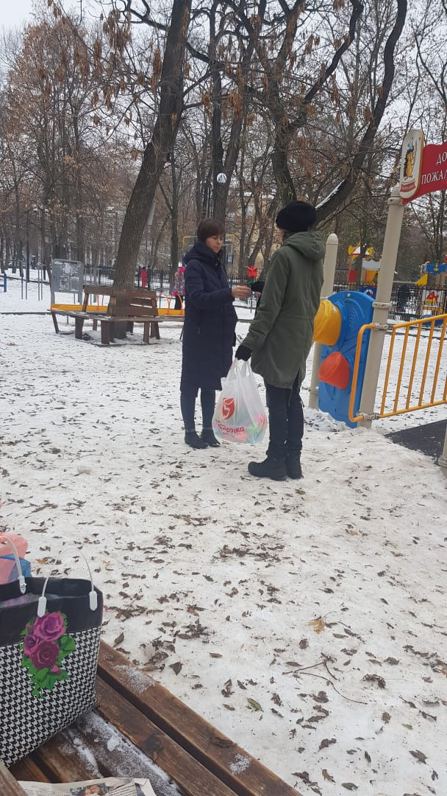

Мне очень понравилось, было классно. (Елизавета Ушкалова 5 Б класс).
